О малой Родине – с любовью!!!
Ежегодно в регионе по инициативе депутата Государственной Думы РФ, председателя общественной организации «Милосердие и порядок» Григория Викторовича Аникеева проходит серия интеллектуальных краеведческих турниров «О малой Родине – с большой любовью». В нем принимают участие школьники из Владимирской области.
21 октября вновь прошел отборочный тур уже IX сезона игр «О малой Родине…». Команда нашей школы в лице учащихся 8-11 классов, по традиции, приняла участие в конкурсе. К сожалению, конкурс проходил в дистанционном формате. Но от этого менее интересным и увлекательным он не стал. Тема конкурса была посвящена выдающемуся спортсмену-владимирцу Андрианову Николаю Ефимовичу.
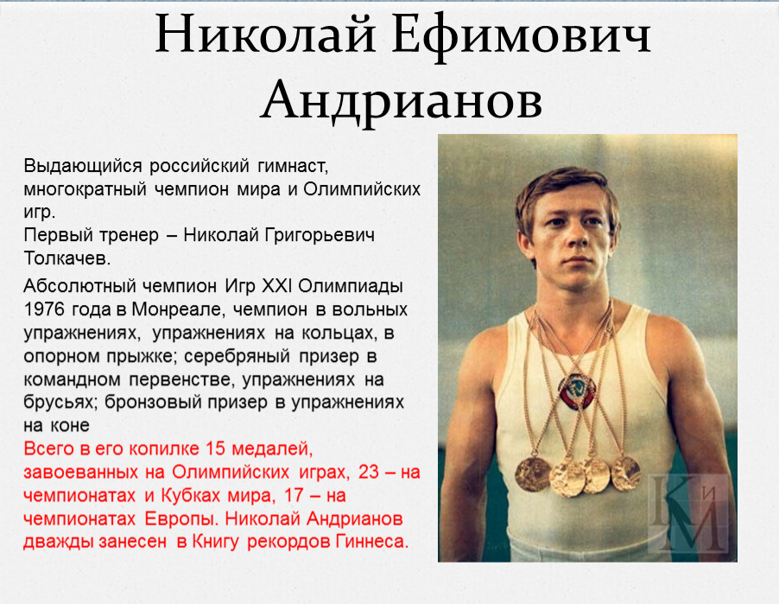
Ребята с увлечением готовились к конкурсу и с не меньшим увлечением отвечали на вопросы викторины. К сожалению, в этот раз призовое место наша команда «Колумбы родного края» не заняла. Но, мы не расстраиваемся. Ведь в игре - главное участие и бесценный опыт, который положили в свою копилку учащиеся! В новом сезоне обязательно повезет!
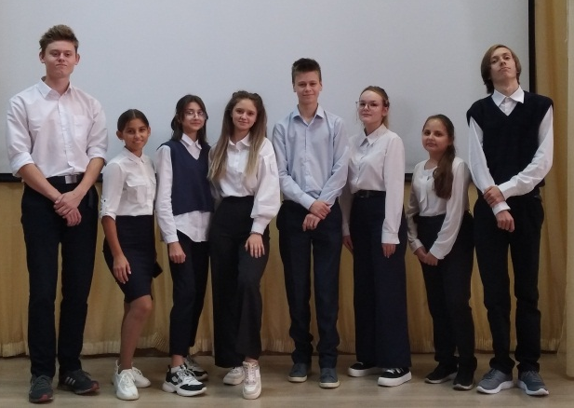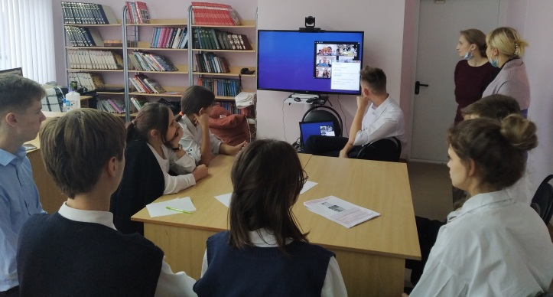

Учитель истории и обществознания, Орлова О.А.

